**Kaggle_titanic流程分析**

题目：<https://www.kaggle.com/c/titanic>

# 数据探探

## 数据总体分析

首先看看网页上的介绍：

<https://www.kaggle.com/c/titanic/data>

|  |  |  |  |
| --- | --- | --- | --- |
| Variable | Definition | Key | 中文 |
| survival | Survival | 0 = No, 1 = Yes | 是否生还(0:没有生还，1：生还) |
| pclass | Ticket class | 1 = 1st, 2 = 2nd, 3 = 3rd | 票类别分三等，1等、2等、3等 |
| sex | Sex |  | 性别 |
| Age | Age in years |  | 年龄 |
| sibsp | # of siblings / spouses aboard the Titanic |  | 在船上的兄弟姐妹配偶数 |
| parch | # of parents / children aboard the Titanic |  | 在船上的父母子女数 |
| ticket | Ticket number |  | 票编号 |
| fare | Passenger fare |  | 票价格 |
| cabin | Cabin number |  | 客舱号码 |
| embarked | Port of Embarkation | C = Cherbourg, Q = Queenstown, S = Southampton | 登船港口 |
|  |  |  |  |
| PassengerId |  |  | 乘客id |
| Name |  |  | 乘客姓名 |

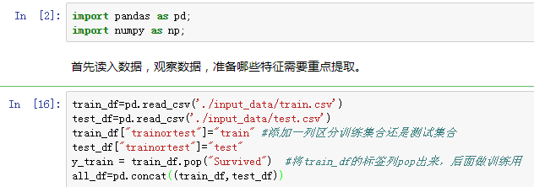

查看训练集数据情况：

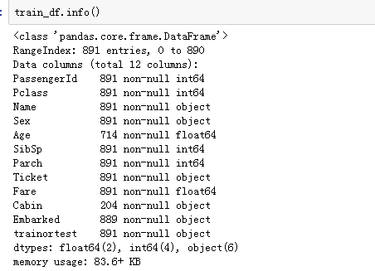

查看测试集数据情况：

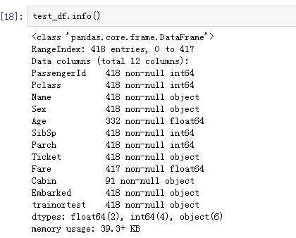

可以看到提供的特征有12列，其中age 和 cabin确实严重。

将训练集合测试集合并之后，查看缺失数据：

PassengerId 1309 non-null int64

Pclass 1309 non-null int64

Name 1309 non-null object

Sex 1309 non-null object

Age 1046 non-null float64

SibSp 1309 non-null int64

Parch 1309 non-null int64

Ticket 1309 non-null object

Fare 1308 non-null float64

Cabin 295 non-null object

Embarked 1307 non-null object

trainortest 1309 non-null object

代码：all_df.columns[pd.isnull(all_df).sum()>0]

Index(['Age', 'Fare', 'Cabin', 'Embarked'], dtype='object')

发现 有四列是有null的

每列进行分析：

## PassengerId

PassengerId 用户的id号，好像这个没啥用

all_df.PassengerId.value_counts().sort_values

得到结果：

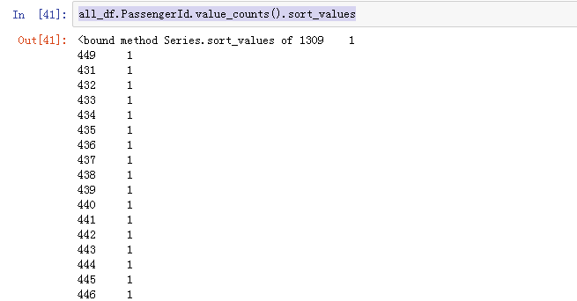

这是一个唯一的主键，现在看来没啥用。有的情况下我们可以通过聚合用户id得到一些分布，然后进行独热编码，比如同一个用户的行为，同类型的用户的行为。这里先抛弃吧，或者可以采用聚类的方式试试？

## Pclass

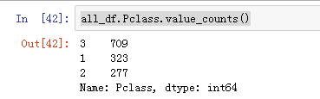

用户的分布情况如下，对比下和标签的关系：

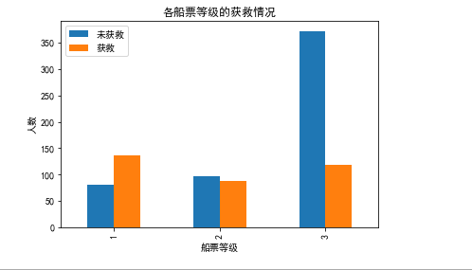

可以看到船票等级高的获救概率越大哈。

这个可以作为一个good feature。

## Name

名字这个特征，按理说名字这个东东肯定没啥用，不过我们看看数据：

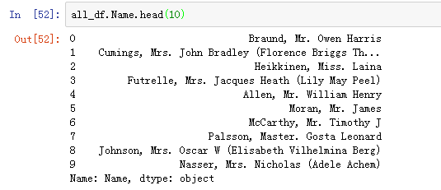

这个名字不是单纯的名字哈，包含了称呼：Mr,Mrs,Master等等

代码：

import re

import numpy as np

regx = re.compile('(.*, )|(\\..*)')

title=[]

for name in all_df.Name.values:

title.append(re.sub(regx,'',name))

all_df['title']=title

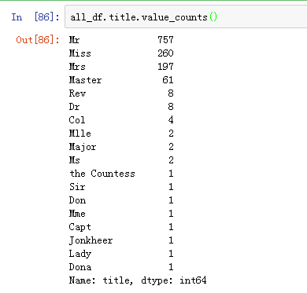

直接这样用呢，肯定是不行的啦，因为你独热编码之后，那种频率很低的，咋整？

Lady /Mile /Ms 这个可以放入到Mrs 嘛，就是称呼的别称嘛。

这样处理下。

像Capt 稀有动物就单独组合喽。

整理之后的结果如下：

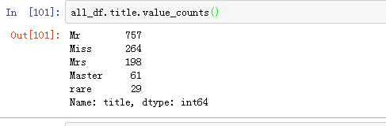

还可以提取姓氏，后面可以优化的时候做。

## Sex

查看sex和获救的情况

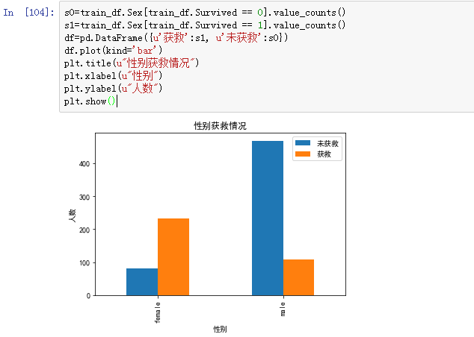

可以明显看出，女性获救概率远远超过男性。一个好的特征。

## Age

Age 1046 non-null float64

年龄这个字段缺失的比较严重，1309条记录，只有1046条记录有值。

对于缺失值，我们有如下三种处理方法：

1. 中值、平均值、众数等进行填充
2. 通过模型将已有的一些因素进行预测。
3. 将缺失值作为一种类型编码

这三种方法一种比一种精确。

这这里我们采用2）进行预测填充。

先要分析其他变量，这个放在特征工程中进行处理。

不过可以看看年龄和获救情况的密度图

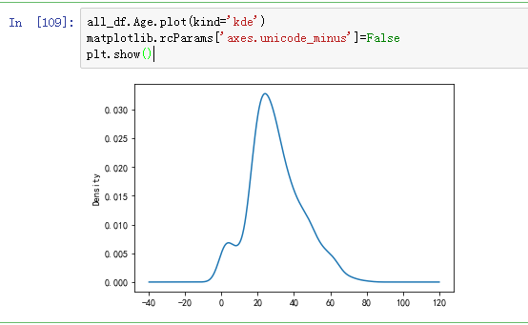

## SibSp 和Parch

兄弟姐妹和父母孩子就是一个大家庭。

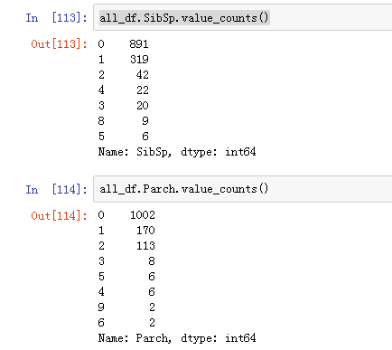

这两个字段可以构成大家族和小家庭

大家族人数= SibSp+Parch+1

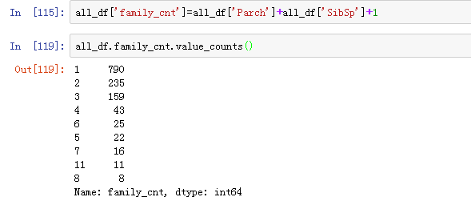

这个我们还是没法直接用的，和那个称呼一样，占比小的我们需要进行归类。

可以分成

一个人：1

小众 ：2~3

大众： 4以上

同时我们查看家庭规模和获救情况对比：

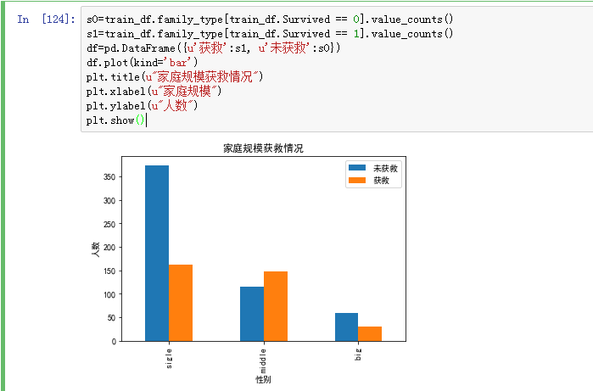

发现家庭规模确实是一个比较很有用的特征。

## Ticket

船票号码：

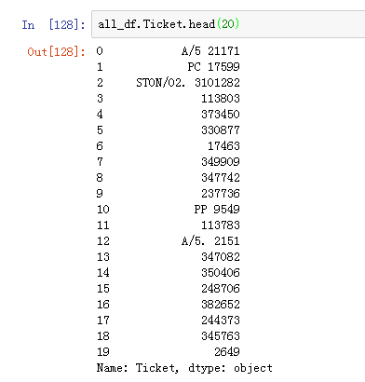

这个貌似没啥用啊，除非知道其他信息，可以将船票进行转换，比如根据船票关联。

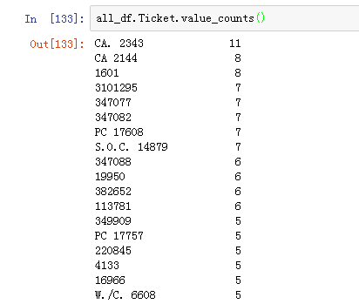

船票的统计情况，发现可能用处不大，即使进行独热编码会造成维度爆炸。

## Fare

船票费用。

查看样例数据

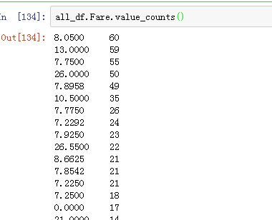

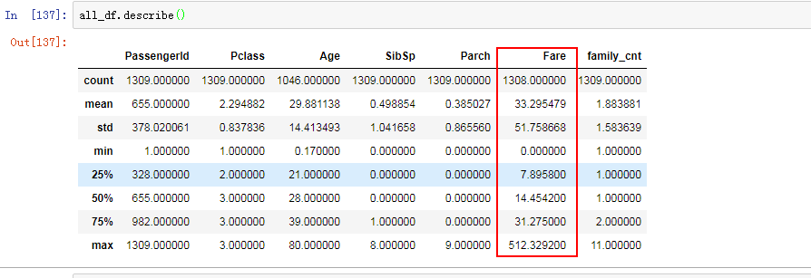

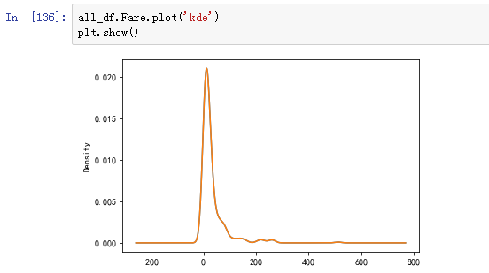

可以看到这个数字最大最小相差很大，均值33，方差有51。比较离散。

票价还缺了一个。

这个样子的数据直接用中位数填充，因为比较离散，中位数填充比较好。就像北京的平均工资都9000多了，中位数呢？

all_df.loc[all_df.Fare.isnull(),'Fare']=14.4542

## Cabin

这个特征明显的感觉到缺失值严重哇

Cabin 295 non-null object

这个还是有些规律的，比如貌似可以将第一个大写字母一起的归一类。

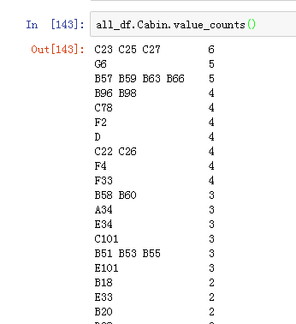

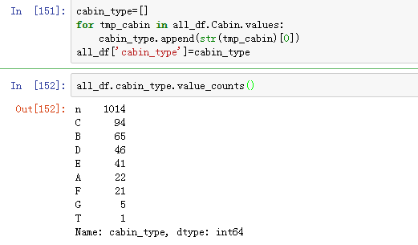

这里将G和T划到其他吧。只有几条数据，模型基本无法学到任何东西。

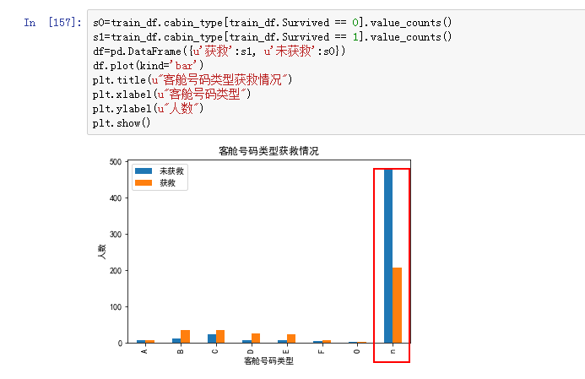

发现这个也是个不错的特征也。啦啦啦啦

## Embarked

这个特征也有缺失，不过缺失的很少，直接用众数填充就好了。

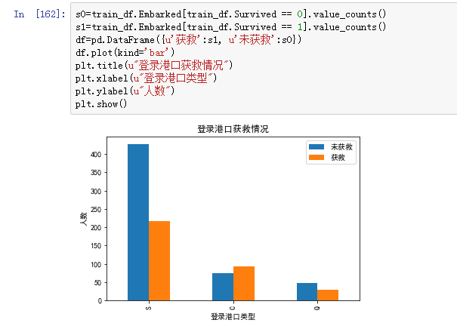

这个特征也不错，留着。

# 特征工程

根据数据探探我们可以得到以下结论：

1. PassengerId ：用户id不需要啦，或者后面可以做做聚类瞅瞅
2. Pclass： 就先独热编码
3. Name：名字提取了称呼，后面特征挖掘也可以挖掘姓氏。
4. Sex：性别独热编码
5. Age：年龄需要采用模型插入
6. SibSp和Parch:家庭成员可以划分大家庭和小家庭，可以看出获救情况和该特征不是线性关系，后面或许可以做做kernel版本。
7. Ticket:船票这个和用户id一样 ，没啥用啦
8. Fare:费用，这个船票还算集中，但是最大和最小差异比较大，采用中位数进行填充。后面可以将该值进行类别化，改成：屌丝、中产、大富豪。
9. Cabin:这个缺失值严重，但是本身也有些规律，提取出来。一个乘客貌似也有多个房间，可以进一步挖掘

10）Embarked：这个缺失了值，因为是类别型的，同时缺失值少，用众数进行填充。

Ok我们现在对上面的点一个个进行特征工作：

## 归一化

### 连续值

数值型进行标准变换。

import sklearn.preprocessing as preprocessing

scaler = preprocessing.StandardScaler()

age_scale_param = scaler.fit(all_df[['Fare']])

all_df['Fare_scaled'] = scaler.fit_transform(all_df[['Fare']], age_scale_param)

age_scale_param = scaler.fit(all_df[['family_cnt']])

all_df['family_cnt_scaled'] = scaler.fit_transform(all_df[['family_cnt']], age_scale_param)

age_scale_param = scaler.fit(all_df[['SibSp']])

all_df['SibSp_scaled'] = scaler.fit_transform(all_df[['SibSp']], age_scale_param)

age_scale_param = scaler.fit(all_df[['Parch']])

all_df['Parch_scaled'] = scaler.fit_transform(all_df[['Parch']], age_scale_param)

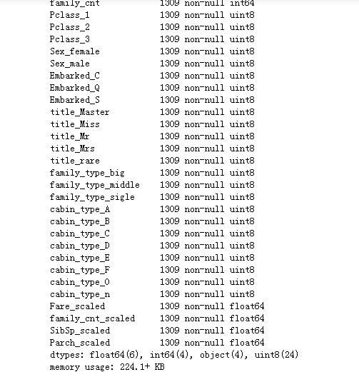

### 类别值

all_df=pd.get_dummies(all_df,columns=['Pclass','Sex','Embarked','title','family_type','cabin_type'])

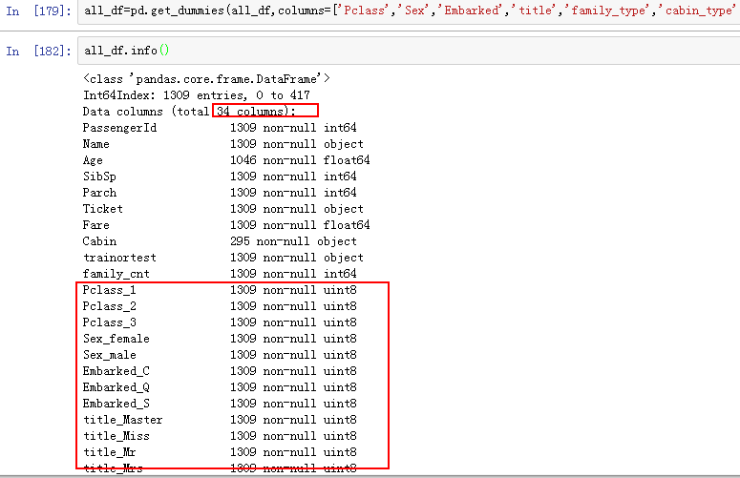

这个变成了一个稀疏的矩阵。

## 随机森林填充年龄

代码：

age_factor=[ 'Pclass_1', 'Pclass_2',

'Pclass_3', 'Sex_female', 'Sex_male', 'Embarked_C', 'Embarked_Q',

'Embarked_S', 'title_Master', 'title_Miss', 'title_Mr', 'title_Mrs',

'title_rare', 'family_type_big', 'family_type_middle',

'family_type_sigle', 'cabin_type_A', 'cabin_type_B', 'cabin_type_C',

'cabin_type_D', 'cabin_type_E', 'cabin_type_F', 'cabin_type_O',

'cabin_type_n', 'Fare_scaled', 'family_cnt_scaled', 'SibSp_scaled',

'Parch_scaled']

agenull_test=all_df.loc[all_df.Age.isnull(),age_factor]

agenotnull_train=all_df.loc[~all_df.Age.isnull(),age_factor]

agenotnull_label=all_df.loc[~all_df.Age.isnull(),'Age']

这里就随便用几千个树啦，随机森林不会过拟合，那就用啦。

from sklearn.ensemble import RandomForestRegressor

rfr = RandomForestRegressor(random_state=0, n_estimators=2000, n_jobs=-1)

rfr.fit(agenotnull_train.values,agenotnull_label.values)

最后填充：

all_df.loc[all_df.Age.isnull(),'Age']=age_pre

结果如下；

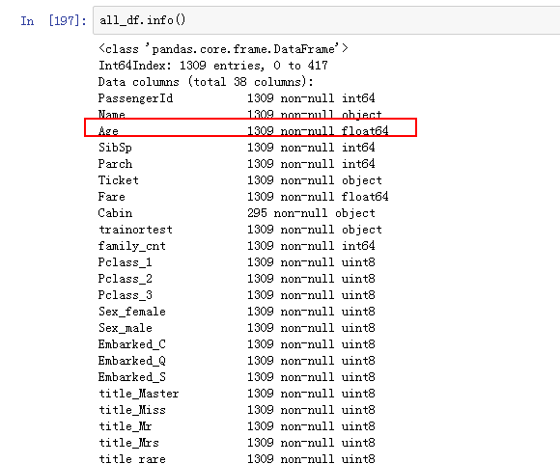

年龄已经搞定了。Ok

根据年龄我们可以进行离散化，比如划分为儿童、中年、老年。

儿童：0~18

中年：19~40

老年：40以上

因为体力问题，所以这里进行了这样的划分。

all_df.loc[all_df.Age<=12,'Age_type']='child'

all_df.loc[all_df.Age.between(13,40),'Age_type']='adult'

all_df.loc[all_df.Age>40,'Age_type']='old'

all_df=pd.get_dummies(all_df,columns=['Age_type'])

# 特征提取

特征选择啦，后面根据模型不断的进行迭代。

<https://github.com/abhishekkrthakur/greedyFeatureSelection>

特征的选取可以采用贪婪算法不断地迭代，才看上面的代码。

# 模型调优

## LR 模型

采用LR 模型作为baseline

## 随机森林

## GBDT

# 模型融合

# 提交

# 参考连接

<https://zhuanlan.zhihu.com/p/25185856>